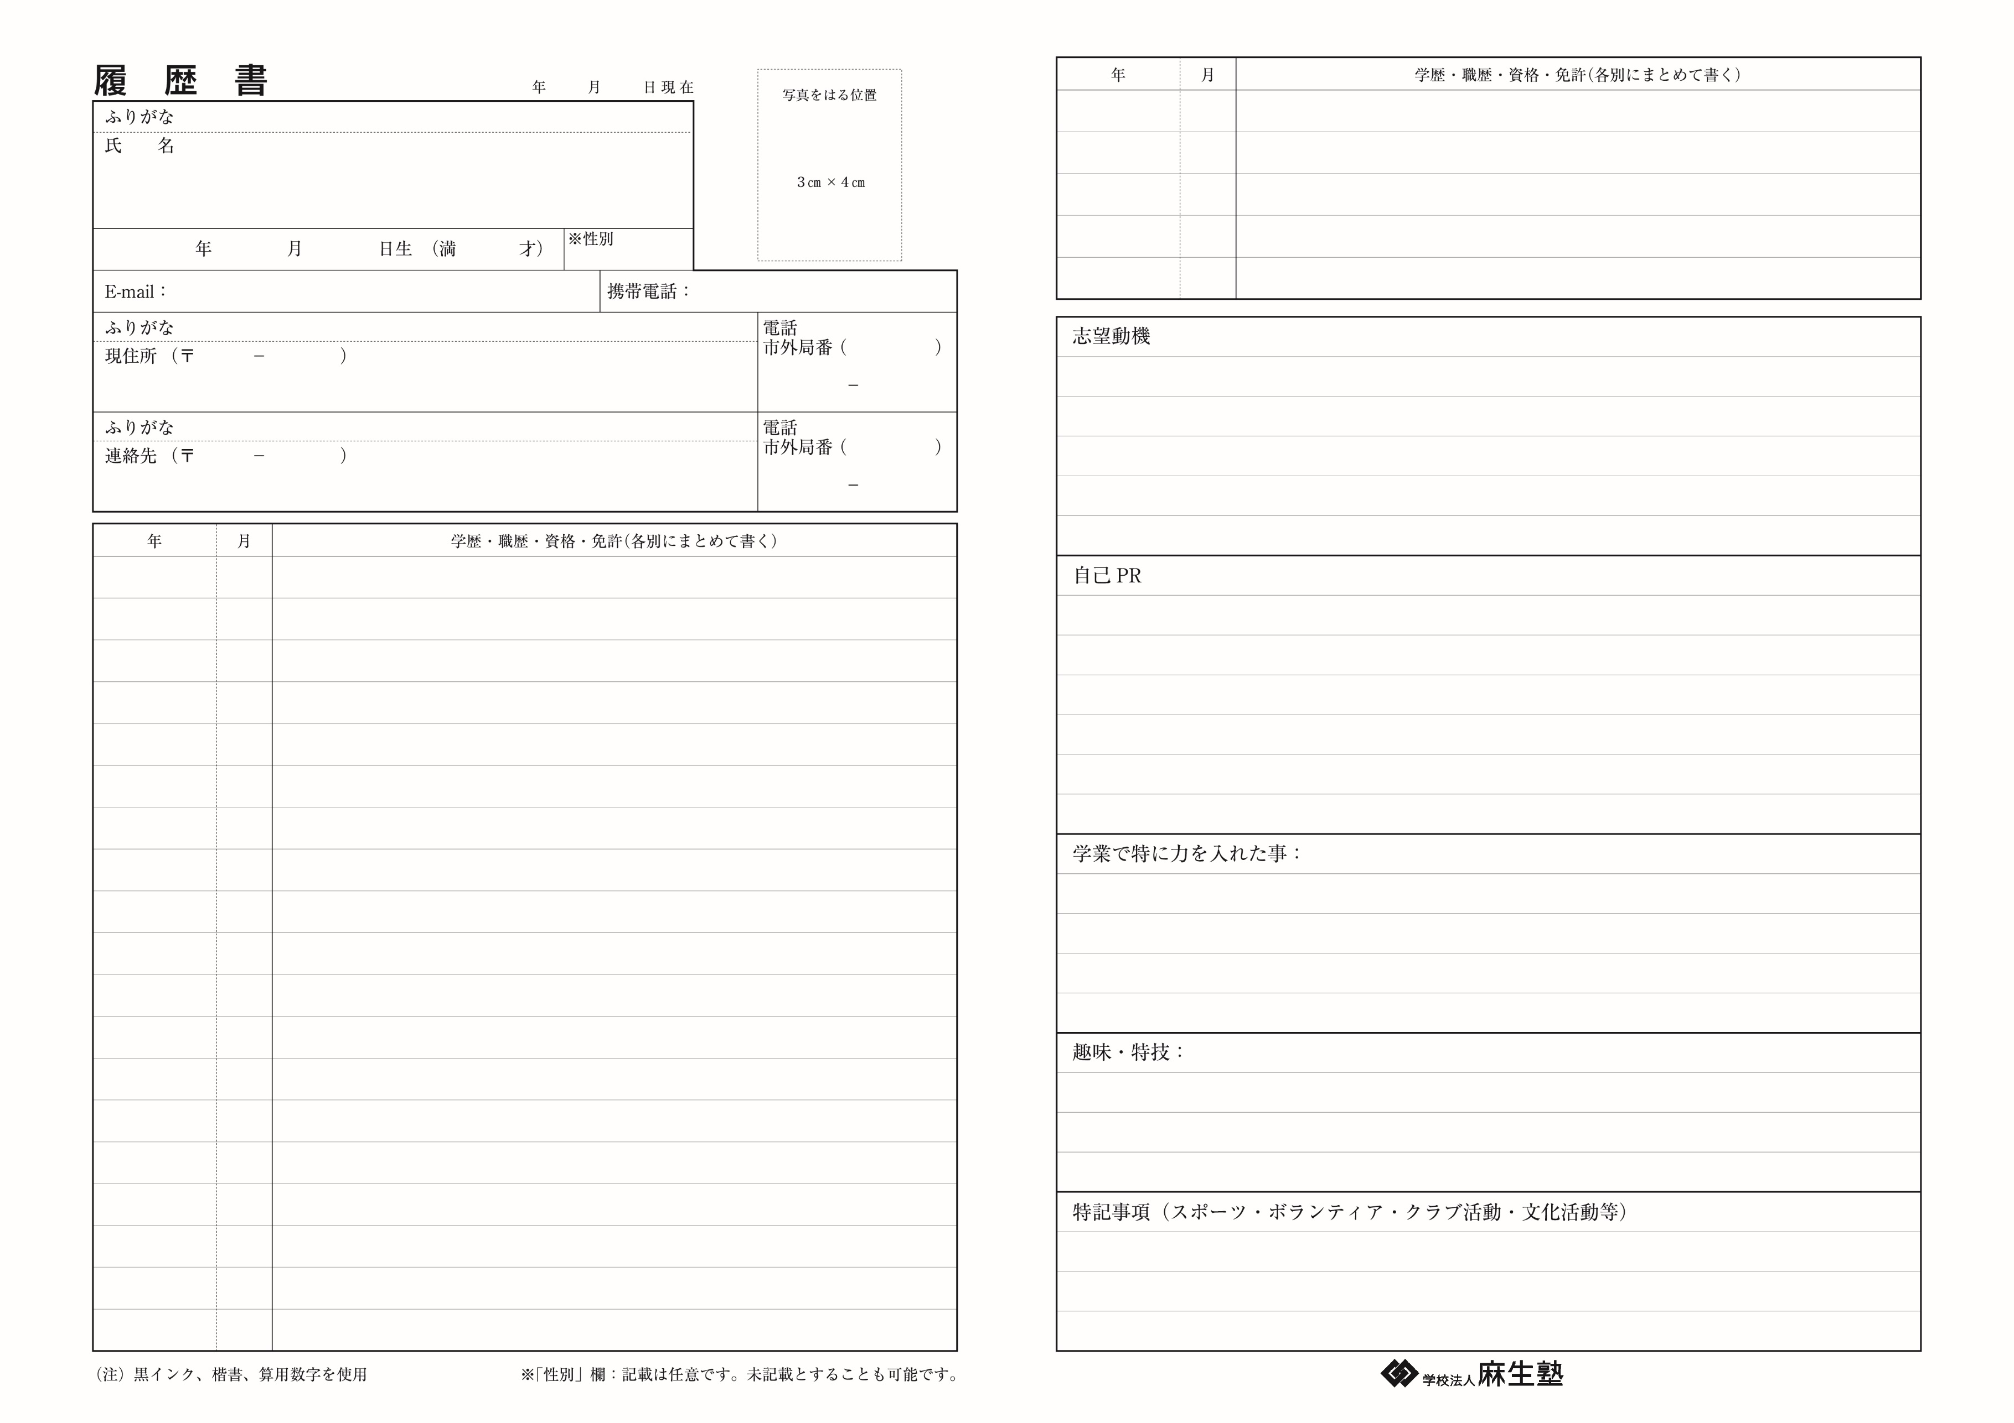
A
文部科学省後援 情報検定 情報活用試験 3級 合格
サーティファイ主催 Java™プログラミング能力認定試験 3級 合格
2025 12
CG-ARTS協会主催 CGクリエイター検定 ベーシック 合格
CG-ARTS 協会主催 CGクリエイター検定 ベーシック 合格
2025 12
ゲーム制作に力を入れました。私はメインプログラマーとしてゲーム全体の実装を担当しました。当初は実装したい機能を優先してしまい、
開発終盤に必須機能が不足することが課題でした。そこで、必須機能から着手し、追加機能は完成後に実装するよう開発手順を見直しました。その結果、限られた期間でも優先順位を意識して開発を進められるようになり、ゲームコンテストでは期限までに作品を完成させて提出できました。この経験から、ゲーム開発は完成度だけではなく、限られた期間で優先順位を考えて開発を進める重要性を学びました。
080
080
ふくおかけんふくおかしさいとざき
ふくおかけんふくおかしさいとざき

福岡県福岡市西戸崎2丁目1番30号

福岡県福岡市西戸崎2丁目1番30号

811 0321
以上
8578 9360
8578 9360
811 0321
080-8578-9360
yu.game.dev67@gmail.com
2028 3
2024 3
2024 4
2021 4
2023 1
2021 3
2025 8
2024 12
2025 8
プログラミング英語検定事務局主催 プログラム英語検定 ベーシック 合格
資格
ASOポップカルチャー専門学校ゲーム専攻科 卒業見込み

20

2005

12
25
男

私の強みは、改善を繰り返して成長できる点です。
この姿勢と力は11年間続けたボクシングによって身に付きました。
現在はゲーム制作においてこの強みを活かしています。行き詰った時は友人と議論を重ねながら、現状の自己課題と向き合って改善を繰り返す経験を積み、開発力を向上させてきました。この強みから生まれる吸収力で成長を続けながら御社に貢献したいと考えています。

99
99

2024

まつぞえ ゆうせい
ゲームコンテストに向けてチームを組み、日々制作に励んでおります。

映画・ゲーム・アニメなどのエンタメコンテンツ全般が趣味です。
ランニングも1日1時間程しており、体力には自信があります。

学歴

福岡市立 志賀島中学校 卒業

福岡県立 須恵高等学校 入学
私立 星槎国際高等学校 通信制課程普通科 転入学

私立 星槎国際高等学校 通信制課程普通科 卒業
ASOポップカルチャー専門学校ゲーム専攻科 入学
松添 優成
99

